**购房中影响因素及其策略研究**

**摘要**

针对问题一，由附录1可知7#、8#楼对14#楼的光照会产生遮挡，由此将9:00-16:00的日照时间划分为如图 5‑1所示的5个时间段计算。建立太阳高度角-太阳方位角模型，通过公式[1]求出冬至日正午太阳高度角，比较可得，小于遮挡物不透光时房间得到光照的最小太阳高度角。因此时间区间，即9点到A点，B点到C点，D点到16点。通过对规划图的测量计算得与窗户连线的太阳方位角，再利用太阳方位角公式[2]计算出此时的太阳高度，利用任意时间太阳高度角公式计算出此时的时角，从而得到时间区间为[9:00 10:33]、[12:32 13:16]、[15:43 16:00]。

针对问题二，首先利用问题一的模型求出每天达到A、B、C、D四个临界方位角的时间，由此将一天的时间划分为5个区间，用任意时间太阳高度角公式算出最小太阳高度角起始、终止点时间，判断这两个时间落在哪个区间内，利用公式（9）计算房间（客厅）每天的日照时间，求和得到一年累计日照时长为3901.2226h，筛选数据得到日照时长超过6小时的天数为336天，日期见附录4。

针对问题三，为了简化计算在不考虑太阳高度角的前提下，利用模型二，计算每栋楼每层每间房间在冬至日得到的日照时长，将光照时长划分为大于8小时，5-8小时，2-5小时，2小时以下四个等级，对每间房间的采光情况进行评价，最优选房方案如表3-2所示。

针对问题四，建立层次分析模型，将光照、价格、噪音、交通和环境作为准则层，将小区分为北区、南区、西区、东区四个分区作为方案层，通过相互比较确定各准则对于目标的权重，构造成对比较阵，计算权向量并做一致性检验，从而得到各方案在目标中相对合理的组合权重0.0841,0.2384,0.2635,0.4142，再结合问题三中已售出的住房，得出考虑东区7#、8#、17#、18#为优先房源。

针对问题五，首先考虑优化车位的停车方式，进行传统垂直式与斜停式，以及两种斜停式方案之间的比较，得出较为合理的车位优停模型。再考虑停车位分布的合理性，以较高的楼层对应较近停车位等原则，建立7#楼车位分布优化模型，如图 5‑6所示。

**关键词**： 太阳高度角模型 日照时间 层次分析模型 车位优化

# 问题的重述

随着现代社会经济的快速发展，房地产在我国经济的增长中发挥了重要的作用。由于楼房建设的土地面积有限，开发商为了充分利用，经常会选择建设高层住宅。消费者在购买住房时，影响选择购房的因素很多，主要有：地理位置、周边环境、交通便利性、住房户型、住房价格、采光、噪音污染、空气污染等。因此需要建立合适的数学模型，将影响因素量化，综合考虑各种因素的影响，从而选择满足需求的住房。

对于位于东经117.17°，北纬34.18°的高层建筑A小区，本文依次提出以下问题：

（1）建立数学模型，求解A小区14-2-802房间（客厅）在冬至日9:00-16:00间的日照时间区间。

（2）在问题一的基础上建立数学模型，描述A小区14-2-802房间（客厅）365天每天可以享受日照的累计时间，并给出房间（客厅）全年享受日照时间超过6小时的天数和日期。

（3）假设已有一部分房间售出，在仅考虑采光的条件下，给出消费者C最优的选房方案。

（4）在问题三的基础上，考虑价格价格、交通、环境和噪音的影响，建立选房模型，给出此时消费者C最优选房方案。

（5）建立数学模型说明7#楼汽车车位分布是否合理。考虑从停车位到电梯距离、楼层高度、上下班高峰期人流量等影响，建立数学模型，重新设计7#楼汽车车位合理的分布方案。

# 问题的假设

1.不考虑楼层的纬度差。

2.不考虑降雨、下雪等影响日照的天气。

3.不考虑大气层的折射对太阳光线的影响。

4.地球赤纬角以每天0.25676°的速度均匀变化。

5．问题三不考虑太阳方位角。

6.不考虑除光照、价格、噪音、交通和环境外其他因素对房间好坏的影响。

# 问题的分析

问题一：观察规划图可得7#、8#楼对14#楼的光照会产生遮挡，因此可将时间划分为遮挡和未遮挡的几个区间计算。首先应该比较冬至日正午太阳高度角是否大于当前方遮挡物不透光时房间能够的到光照的最小太阳高度角，若大于则通过临界时间所在的区间进行计算，若不大于则为9点到A点，B点到C点，D点到16点三个时间段。

问题二：首先可以通过问题一建立的模型求得每天达到A、B、C、D四个临界方位角的时间，再通过任意时间太阳高度角公式计算出每天达到临界太阳高度角的时间。通过判断临界时间是否存在以及所落在的区间将日期划分为若干种情况，分类计算每天得到日照的时长，从而得到一年累计日照时间时长，进而筛选出日照时长大于6小时的天数和日期。

问题三：冬至日是全年得到光照最短的日期，因此只要比较各房间在冬至日得到的日照时间长短，利用光照时长划分等级即可得到在仅考虑采光的影响下，最优选房方案。

问题四：首先需要建立层次分析模型，以选房作为目标层，价格、交通、环境、噪音和光照作为准则层，东面、西面、南面、北面为方案层。然后构造成对比较阵，再计算权向量并做一致性检验，最后计算组合权向量并做组合一致性验证，从而得到各方案在目标中的权重。再结合问题三排除已售的得出最优选房方案。

问题五：需要考虑从停车位到电梯距离、楼层高度、上下班高峰期人流量等影响优化7#楼停车位的分布。首先从车位使用的便利性和不同楼层车位的分布来分析7#楼车位分布的不合理之处。再建立车位优停模型和车位分布优化模型，从而对7#楼的车位分布进行优化。

# 符号说明

|  |  |
| --- | --- |
| 符号 | 说明 |
|  | 太阳高度角 |
|  | 太阳赤道纬度角 |
|  | 当地地理纬度 |
|  | 太阳时角 |
|  | 总时长 |
|  | 楼高 |
|  | 最小太阳高度角 |
|  | 太阳方位角 |
|  | 光照总时间 |
| ,,, | 照射 四个临界方位角的时间 |
|  | 日出时间 |
|  | 日落时间 |
|  | 太阳高度角终止点对应的时间 |
|  | 太阳高度角起始点对应的时间 |

# 模型的建立与求解

## 对问题一的模型建立与求解

### 对问题一模型的建立

问题一要求解冬至日东经117.17o，北纬34.18°处14-2-802房间(客厅)的日照时间区间。

日照时间的基本原理是先通过图中数据测量计算出四点与窗户连线的太阳方位角，利用模型将其转化为太阳高度角，再转化为太阳时角。以此建立太阳高度角-太阳方位角模型。

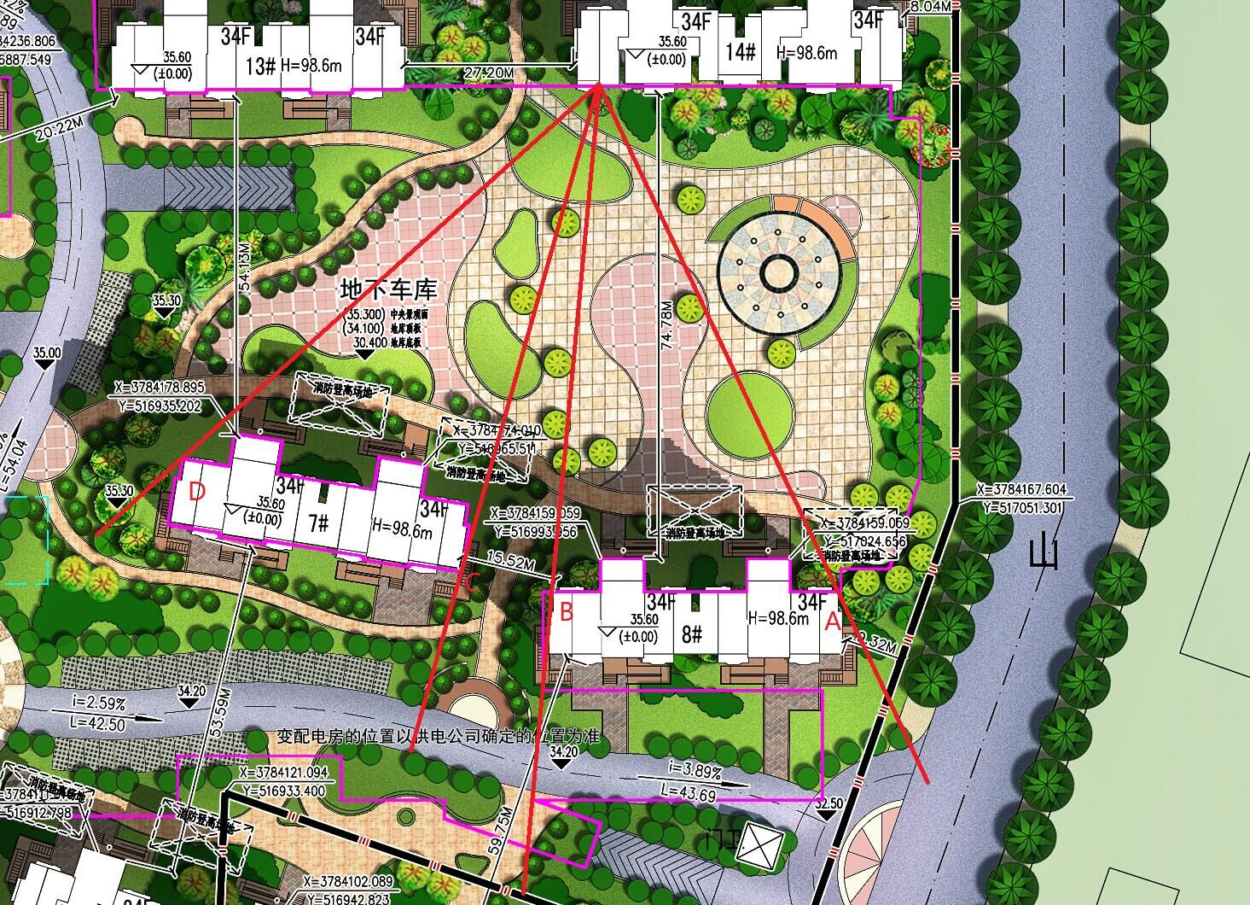

图 5‑1临界太阳方位角

太阳高度角的计算： 

总时长计算：  

由于太阳的东升西落，太阳光斜射到楼层，需要考虑太阳方位角。

太阳方位角的计算：  

冬至日光照时间：

 

（假定为9时，为16时）

遮挡高度：

 

（为日照间距）

遮挡楼层：

 

（为被遮挡楼每层楼高）

### 对问题一模型的求解

已知楼高=98.6m,当地经纬度为东经117.17o，北纬34.18o，冬至日太阳纬度值为南纬23.43°，当地时间比北京时间慢约11分钟。

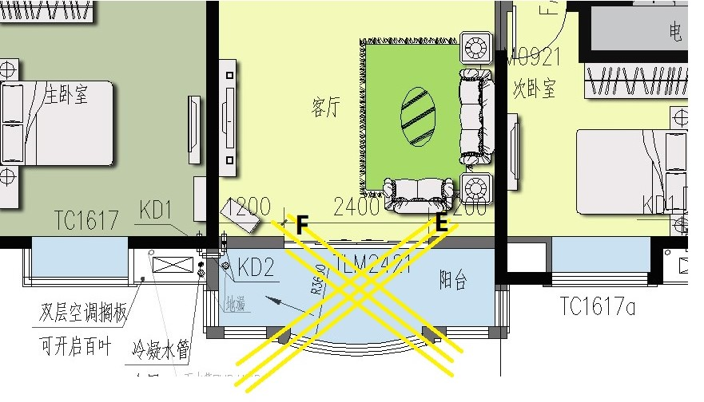

图 5‑2临界太阳方位角室内光线

（1）根据模型，通过MATLAB求解得，当太阳光线经过8#点和14#-2-802点后，移动到、区间，14#-2-802被完全遮挡，由公式计算出太阳时角，求得被遮挡时刻。

（2）当太阳光线经过8#点和14#-2-802点时，求得被遮挡时刻。

（3）当太阳光线经过8#点和14#-2-802点时，求得被遮挡时刻。

（4）当太阳光线经过8#点和14#-2-802点时，求得被遮挡时刻。

当太阳光线经过D点的连线，14#将不会被其他楼层所遮挡，综上所述，14#-2-802所能享受日照的时间区间为：[9:00 10:33]、[12:32 13:16]、[15:43 16:00]。



## 对问题二的模型建立与求解

### 对问题二的模型的建立

问题二要求解A小区14-2-802房间(客厅)全年365天每一天可以享受日照的累计时间，并给出其全年享受日照时间超过6小时的天数和日期。建立任意时间太阳高度角模型。

求出各时间段太阳时角：

 

太阳时角变化公式：

 

（为真太阳时）

将一天的时间划分为如图 5‑3所示的5个区间。

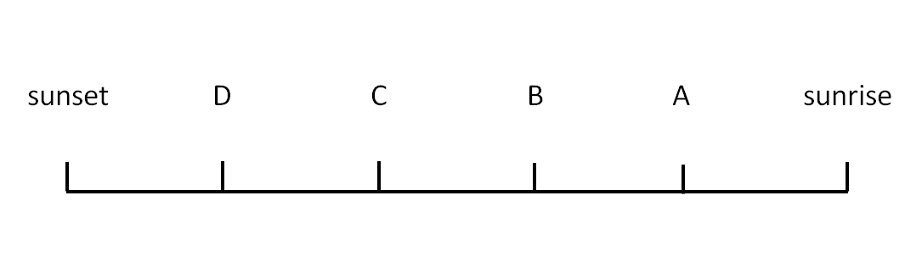

图 5‑3一天时间区间

全年光照总时间：

  

日出日落时间[3]：

 

 

 

### 对问题二的模型的求解

首先假设14#楼前的遮挡物不透光，则可计算出该情况下房间恰好能够得到光照的最大太阳高度角。已知，， ，得出太阳光线直射8楼所需的太阳高度角。以及当日达到该高度角的时刻（起始点）、（终止点），再根据模型，分析,,,,,计算分析将全年的每日光照情况划分为5类，即模型。

根据模型，先以第一年12月22日冬至日为起点，次年6月22日夏至日为终点（仅考虑平年日照），再以次年夏至日为起点，冬至日为终点，设定太阳赤纬以每日移动遍历全年日照情况，利用Matlab，求解出全年365天每一天8楼可以享受日照的时长，再根据模型累加得到全年累积日照时长。

查表（见附录4）可得，日序（冬至日日序为0），之间当日享受日照时长超过6小时，共计335天，转换日序得起始日期为1月6日，终止日期为12月6日。

## 对问题三的模型建立与求解

### 对问题三的模型建立

问题三要解决的是在仅考虑采光的影响下，最优选房方案。

《城市居住区规划设计规范》（GB50180-93）规定：住宅日照标准应符合表1规定；对于特定情况还应符合下列规定：①老年人居住建筑不应低于冬至日日照2小时的标准；②在原设计建筑外增加任何设施不应使相邻住宅原有日照标准降低；③旧区改建的项目内新建住宅日照标准可酌情降低，但不宜低于大寒日日照1小时的标准。

以大寒日为标准日的，其有效日照时间带为8时至16时，实际观察表明，在同样的环境下大寒日上午8时的阳光强度和环境效果与冬至日上午9时相接近。因此，冬至日有效日照时间带均为9时至15时。由此我们根据光照时长的大小来评判采光的好坏，分为4等，如表 5‑1。

|  |  |  |  |  |
| --- | --- | --- | --- | --- |
| 光照时长（） |  |  |  |  |
| 等级 | 优 | 良 | 中 | 差 |

表 5‑1光照时长划分等级

在问题二建立的模型基础上，首先在有遮阳楼的基础上，利用模型二对每栋每层进行计算，求得每栋每层每间房间冬至日接收到的总光照时间。其次考虑所测楼层侧面是否会受到遮阳楼的遮挡，即考虑太阳方位角的影响，再结合已售出楼层，得到最优选房方案。

太阳方位角的计算：  

楼房平均每楼层光照计算：

 

### 对问题三的模型求解

针对光照这一因素的考虑，利用首先计算出每栋楼冬至日平均光照时间，然后利用对每栋每层楼光照时长进行计算，冬至日接受日照时长超过8小时的楼层即为优选楼层。楼号层号如表 5‑2所示：

表 5‑2每栋楼冬至日平均光照时间

|  |  |
| --- | --- |
| 楼号 | 每楼单日平均日照时间 |
| #4 | 9.4936 |
| #7 | 2.1901 |
| #8 | 2.4277 |
| #9 | 4.651 |
| #10 | 3.8812 |
| #11 | 5.491 |
| #12 | 6.0745 |
| #13 | 2.2063 |
| #14 | 3.0067 |
| #17 | 3.0011 |
| #18 | 3.7555 |

表 5‑3优选楼层表

|  |  |  |  |  |
| --- | --- | --- | --- | --- |
| **楼号** | **单元** | **户号** | **删除层号** | **优选层** |
| #1 | 1 | 01 |  | 1-34 |
| 02 | 3 | 1-34 |
| 2 | 01 | 8,9,25 | 1-34 |
| 02 | 16,25 | 1-34 |
| #2 | 1 | 01 |  | 1-34 |
| 02 |  | 1-34 |
| 2 | 01 | 1,14 | 1-34 |
| 02 | 8,9,17,22 | 1-34 |
| #3 | 1 | 01 | 13,22 | 1-34 |
| 02 | 7,8 | 1-34 |
| 2 | 01 | 1,8 | 1-34 |
| 02 | 12 | 1-34 |
| #4 | 1 | 01 | 17 | 3-34 |
| 02 | 4,26,27 | 3-34 |
| 2 | 01 |  | 3-34 |
| 02 | 5,28 | 1-34 |
| #5 | 1 | 01 | 2 | 1-30 |
| 02 | 10 | 1-30 |
| 2 | 01 |  | 1-30 |
| 02 | 25,26 | 3-30 |
| #6 | 1 | 01 | 16,20 | 1-34 |
| 02 |  | 1-34 |
| 2 | 01 |  | 1-34 |
| 02 | 6,13,14,15 | 1-34 |
| #7 | 1 | 01 |  | 32-34 |
| 02 |  | 32-34 |
| 2 | 01 |  | 32-34 |
| 02 |  | 32-34 |
| #8 | 1 | 01 |  | 31-34 |
| 02 |  | 31-34 |
| 2 | 01 |  | 31-34 |
| 02 |  | 31-34 |
| #9 | 1 | 01 | 19,25 | 1-34 |
| 02 |  | 26-34 |
| 2 | 01 |  | 26-34 |
| 02 |  | 26-34 |
| #10 | 1 | 01 |  | 28-34 |
| 02 |  | 30-34 |
| 2 | 01 |  | 30-34 |
| 02 |  | 30-34 |
| #11 | 1 | 01 | 6 | 1-34 |
| 02 | 2 | 1-34 |
| 2 | 01 |  | 27-34 |
| 02 | 28 | 27-34 |
| #12 | 1 | 01 | 12,19,20,22,26 | 1-34 |
| 02 | 9 | 1-34 |
| 2 | 01 |  | 26-34 |
| 02 |  | 26-34 |
| #13 | 1 | 01 | 1 | 1-34 |
| 02 |  | 32-34 |
| 2 | 01 |  | 32-34 |
| 02 |  | 32-34 |
| #14 | 1 | 01 |  | 30-34 |
| 02 |  | 30-34 |
| 2 | 01 |  | 30-34 |
| 02 |  | 30-34 |
| #17 | 1 | 01 |  | 28-34 |
| 02 |  | 28-34 |
| 2 | 01 |  | 28-34 |
| 02 |  | 28-34 |
| #18 | 1 | 01 |  | 27-34 |
| 02 |  | 27-34 |
| 2 | 01 |  | 27-34 |
| 02 |  | 27-34 |

综合上表得有多种方案可供消费者C选择。

## 对问题四的模型建立与求解

### 对问题四模型的建立

问题四是在问题三的基础上，建立选房模型，需要考虑价格、交通、环境、噪音、光照5个因素的影响，从而给出消费者C最优选房方案。利用层次分析法建立层次分析模型求解。

该小区售房价格方案:1-8层为基价，然后逐层增加层价，最顶层单价为次顶层的85%；1-14#楼除10、11、12号楼三处河景房的基价为4450元/m2，其他楼的基价为4250元/m2，所有楼的层价均为10元/层。

小区北侧有一条美丽的河流，河流北岸已经计划开发高架桥，高架桥北300m处为规划地铁口；小区东侧为乡村公路和国有铁路；西侧为国道；南侧为街道，且距离小区南侧500m有发电厂烟囱。我们考虑将小区划分为四个区域，如表 5‑3所示：

表 5‑4小区区域划分表

|  |  |  |  |
| --- | --- | --- | --- |
| 西区 | 北区 | 南区 | 东区 |
| #1，#9 | #10，#11，#12，#13 | #2，#3，#4，#5，#6 | #7，#8，#14，#17，#18 |

上面的思维过程可以加工整理成以下几个步骤：

1．将决策问题分解为3个层次，最上层为目标层，即选择购房，最下层为方案层，即东西南北四个区，中间层为准则层，有光照、交通、环境、噪音、价格5个准则，各层间的联系用相连的直线表示。

2．通过相互比较确定各准则对于目标的权重，及各方案对于每一准则的权重。

3．将方案层对准则层的权重及准则层对目标层的权重进行综合，最终确定方案层对目标层的权重。

根据以上三个步骤构建购房层次分析模型，如图 5‑4所示：

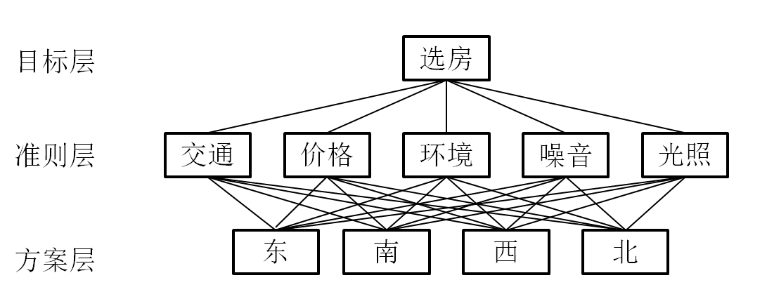

图 5‑4购房层次分析模型

成对比较矩阵与权向量：

假设要比较某一层个因素,,…,对上层一个因素的影响。每次取两个因素和，用表示和对的影响之比，全部比较结果可用成对比较矩阵。

 

为正互反矩阵

用成对比较法（做次对比）得到的成对比较阵为：

 

如果得到的成对比较阵是一致阵，自然应取对应于特征根n的、归一化的特征向量表示,,…,对上层一个因素的权重，这个向量为权向量。如果不是一致阵，在不一致的容许范围内，对应于最大特征根（）的特征向量作为权向量:

 

当离一致性的要求不远时，的特征根和特征向量也与一致阵的相差不大。上式表示的方法称为由成对比较阵求权向量的特征根法。

比较尺度：比较两个可能具有不同性质的因素和对于一个上层因素的影响。

表 5‑5尺度的含义

|  |  |
| --- | --- |
| 尺度 | 含义 |
| 1 | 与的影响相同 |
| 3 | 与的影响稍强 |
| 5 | 与的影响强 |
| 7 | 与的影响明显的强 |
| 9 | 与的影响绝对的强 |
| 2,4,6,8 | 与的影响之比在上述两个相邻等级之间 |
| 1,1/2，…，1/9 | 与的影响之比为上面的互反数 |

一致性检验：

一致性指标 ()：衡量A的不一致程度

 

随机一致性指标()：对于固定的,随机地构造正互反阵,以的平均值作为随机一致性指标。

表 5‑6随机一致性指标的数值

|  |  |  |  |  |  |  |  |  |  |  |  |
| --- | --- | --- | --- | --- | --- | --- | --- | --- | --- | --- | --- |
|  | 1 | 2 | 3 | 4 | 5 | 6 | 7 | 8 | 9 | 10 | 11 |
|  | 0 | 0 | 0.58 | 0.90 | 1.12 | 1.24 | 1.32 | 1.41 | 1.45 | 1.49 | 1.51 |

一致性比率（）：对于n≥3的成对比较阵，讲它的一致性指标与同阶的随机一致性指标之比。

 

此时认为的不一致程度在容许范围内，可用其特征向量作为权向量。

组合权向量：各准则对目标的权向量 和各方案对每一准则的权向量（=1,…,5）,计算各方案对目标的权向量，称为组合权向量，记作。5个权重对于4个目标的权重用权向量表示，组合权重应为它们相应项的两两乘积之和。以权重大小判断出东西南北四个区域的选择。记第三层对第二层的权向量为：

 

层次总排序的一致性检验：

设第三层对第二层中因素的层次单排序一致性指标为，随机一致性为，层次总排序的一致性比率为：

 

### 对问题四模型的求解

下面以列表的方式列出购房问题层次模型判断矩阵及计算出权重模型。

1. 购房判断矩阵

表 5‑7购房判断矩阵及其权重

|  |  |  |  |  |  |  |
| --- | --- | --- | --- | --- | --- | --- |
| 购房 | 光照 | 价格 | 噪音 | 交通 | 环境 | 权重 |
| 光照 | 1 | 1/2 | 1/3 | 1/7 | 1/5 | 0.0502 |
| 价格 | 2 | 1 | 1/2 | 1/5 | 1/4 | 0.0806 |
| 噪音 | 3 | 2 | 1 | 1/4 | 1 | 0.1581 |
| 交通 | 7 | 5 | 4 | 1 | 3 | 0.494 |
| 环境 | 5 | 4 | 1 | 1/3 | 1 | 0.2172 |

购房判断矩阵一致性比率（）为0.0315。

1. 光照判断矩阵

表 5‑8光照判断矩阵及其权重

|  |  |  |  |  |  |
| --- | --- | --- | --- | --- | --- |
| 光照 | 北 | 南 | 西 | 东 | 权重 |
| 北 | 1 | 5 | 2 | 1/3 | 0.2517 |
| 南 | 1/5 | 1 | 1/4 | 1/7 | 0.054 |
| 西 | 1/2 | 4 | 1 | 1/3 | 0.167 |
| 东 | 3 | 7 | 3 | 1 | 0.5273 |

光照判断矩阵一致性比率（）为0.0331。

1. 价格判断矩阵

表 5‑9价格判断矩阵及其权重

|  |  |  |  |  |  |
| --- | --- | --- | --- | --- | --- |
| 价格 | 北 | 南 | 西 | 东 | 权重 |
| 北 | 1 | 1/4 | 1/6 | 1/3 | 0.065 |
| 南 | 4 | 1 | 1/3 | 2 | 0.2389 |
| 西 | 6 | 3 | 1 | 4 | 0.5495 |
| 东 | 3 | 1/2 | 1/4 | 1 | 0.1466 |

价格判断矩阵一致性比率（）为0.0271。

1. 噪音判断矩阵

表 5‑10噪音判断矩阵及其权重

|  |  |  |  |  |  |
| --- | --- | --- | --- | --- | --- |
| 噪音 | 北 | 南 | 西 | 东 | 权重 |
| 北 | 1 | 1/3 | 1/4 | 1/5 | 0.0729 |
| 南 | 3 | 1 | 1/2 | 1/3 | 0.1699 |
| 西 | 4 | 2 | 1 | 1/2 | 0.2844 |
| 东 | 5 | 3 | 2 | 1 | 0.4729 |

噪音判断矩阵一致性比率（）为0.017。

1. 交通判断矩阵

表 5‑11交通判断矩阵及其权重

|  |  |  |  |  |  |
| --- | --- | --- | --- | --- | --- |
| 交通 | 北 | 南 | 西 | 东 | 权重 |
| 北 | 1 | 1/2 | 1/3 | 1/5 | 0.0838 |
| 南 | 2 | 1 | 1/2 | 1/4 | 0.1377 |
| 西 | 3 | 2 | 1 | 1/3 | 0.2323 |
| 东 | 5 | 4 | 3 | 1 | 0.5462 |

交通判断矩阵一致性比率（）为0.017。

1. 环境判断矩阵

表 5‑12环境判断矩阵及其权重

|  |  |  |  |  |  |
| --- | --- | --- | --- | --- | --- |
| 环境 | 北 | 南 | 西 | 东 | 权重 |
| 北 | 1 | 1/7 | 1/4 | 1/3 | 0.0611 |
| 南 | 7 | 1 | 3 | 4 | 0.5594 |
| 西 | 4 | 1/3 | 1 | 2 | 0.2353 |
| 东 | 3 | 1/4 | 1/2 | 1 | 0.1442 |

环境判断矩阵一致性比率（）为0.0191。

由以上结果可知，上述均通过一致性检验，下面进行层次排序，如表4-7。

表 5‑13问题第三层的计算结果

|  |  |  |  |  |  |
| --- | --- | --- | --- | --- | --- |
|  | 1 | 2 | 3 | 4 | 5 |
|  | 0.2517 | 0.065 | 0.0729 | 0.0838 | 0.0611 |
| 0.054 | 0.2389 | 0.1699 | 0.1377 | 0.5594 |
| 0.167 | 0.5495 | 0.2844 | 0.2323 | 0.2353 |
| 0.5273 | 0.1466 | 0.4729 | 0.5462 | 0.1442 |
|  | 4.0992 | 4.081273 | 4.05111 | 4.05111 | 4.0572 |
|  | 0.0331 | 0.0271 | 0.017 | 0.017037 | 0.0191 |

由组合权向量得第三层对第二层的权向量为



即



综合上述各方案，进行层次分析后得出，选择的区域排序为：

北区<南区<西区<东区

因此要考虑东区7#、8#、14#、17#、18#为优先房源。

在综合考虑各因素后得到以下优先房源如表 5‑13所示。

表 5‑14优秀房源

|  |  |  |  |
| --- | --- | --- | --- |
| 楼号 | 单元 | 户号 | 楼层号 |
| #7 | 1 | 01 | 32-34 |
| 02 | 32-34 |
| 2 | 01 | 32-34 |
| 02 | 32-34 |
| #8 | 1 | 01 | 31-34 |
| 02 | 31-34 |
| 2 | 01 | 31-34 |
| 02 | 31-34 |
| #17 | 1 | 01 | 28-34 |
| 02 | 28-34 |
| 2 | 01 | 28-34 |
| 02 | 28-34 |
| #18 | 1 | 01 | 27-34 |
| 02 | 27-34 |
| 2 | 01 | 27-34 |
| 02 | 27-34 |

在实际选房购房过程中，一般不选择顶层（34层）为优先考虑楼层，但是由于此题最顶层单价为次顶层的85%，故亦可考虑。

## 对问题五的模型建立与求解

问题五要解决的是从停车位到电梯距离、楼层高度、上下班高峰期人流量等因素的影响下重新设计合理的汽车车位分布方案。一是考虑优化车辆的停放方式，改变传统车位停车难度较大，空间利用率较低的劣势，二是考虑停车位到电梯的距离，高楼层住户车位安排在电梯旁，低楼层住户车位安排在较远处，以此建立车位优停模型和车位分布优化模型。

车位优停模型：

假设传统车位长为,宽为(如),现有两种方便停车的优化方案：一是不改变车位形状，增加车位相对于中轴线的倾角（如），二是改变车位形状，也增加车位相对于中轴线的倾角（如）,使其充分利用空间。

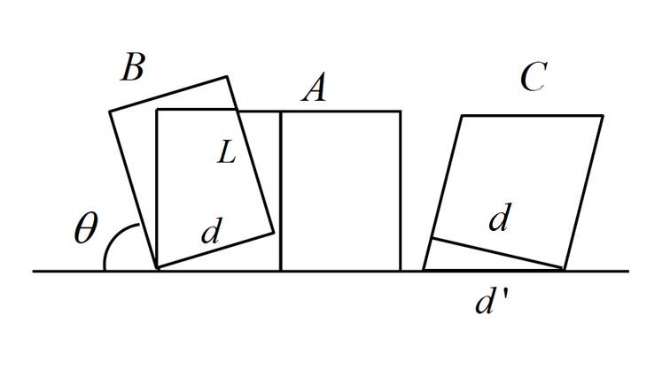

图 5‑5车位优停示意图

B方案占用面积： 



C方案占用面积： 

常见的地下停车位长为5米，宽为4米，常见的地下停车位倾角为[4]，根据公式计算得，方案的空间占有率较低，更适合作为优化方案。

车位分布优化模型

根据车位优停模型，选用方案，在综合考虑住户居住楼层与停车位之间的距离、上下班高峰期人流量等多方面因素后，得出了优化后的7#停车位分布示意图，如图所示。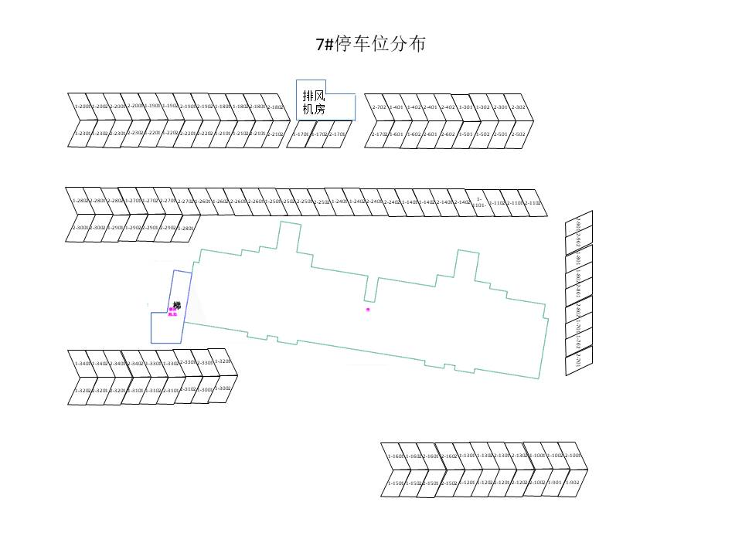

图 5‑6 7#楼车位优化分布

# 模型评价

### 模型的优点

1. 在模型的建立和求解时充分利用了matlab等数学计算工具。
2. 充分考虑了楼层之间相互遮挡的情况，利用太阳方位角，太阳高度角，时角之间的换算进行了较为精确的求解。
3. 利用分类讨论的思想，将一天的时间段进行了较为合理的划分，理清了思路，简化了问题的求解。
4. 利用层次分析模型将定性的评价进行了较为合理的量化。
5. 在优化7#楼停车位时，全面考虑了车位本身的设计以及车位的分布。

### 模型的缺点

1. 将太阳赤纬近似视作均匀变化，会对产生一定的误差。
2. 在图中测量数据时无法做到绝对的精确。
3. 利用层次分析法时，受主观因素的影响较大。

# 参考文献

[1]徐晓洁.如何确定每天的日照时间[J].现代物理知识,2005(05):59-60.

[2]宋小冬. 基于方位角的建筑日照间距控制[A]. 中国城市规划学会.和谐城市规划——2007中国城市规划年会论文集[C].中国城市规划学会:,2007:13.

[3]王国安,米鸿涛,邓天宏,李亚男,李兰霞.太阳高度角和日出日落时刻太阳方位角一年变化范围的计算[J].气象与环境科学,2007(S1):161-164.

[4]冯卫东,徐小味.现代居住区停车位设计初探[J].技术与市场(园林工程),2007(12):8-9.

# 附录

**附录1：**

**%**问题一 A,B,C,D第四点时间计算

Ed=-23.43;

local=34.18;

A=atand(263/553);

B=atand(60/592);

C=atand(179/568);

D=atand(504/439);

angle=D;

fid = fopen('T2_D.txt','a+');

for i=0:182

Ed=23.43-0.25676*i;

result=roots( [sind(local)^2+cosd(angle)^2*cosd(local)^2 -2*sind(Ed)*sind(local) sind(Ed)^2-cosd(angle)^2*cosd(local)^2 ] );

angle1=asind(result(1));%无用根

angle2=asind(result(2));

% w=acosd( ( result(1)-sind(Ed)*sind(local) )/ ( cosd(Ed)*cosd(local) ) );%无用时角

% w=acosd( ( result(2)-sind(Ed)*sind(local) )/ ( cosd(Ed)*cosd(local) ) );

data(i+1,1)=acosd( ( result(1)-sind(Ed)*sind(local) )/ ( cosd(Ed)*cosd(local) ) );

data(i+1,2)=acosd( ( result(2)-sind(Ed)*sind(local) )/ ( cosd(Ed)*cosd(local) ) );

w=min( data(i+1,1) , data(i+1,2) );%A角为-w

t=w/15+12;

data(i+1,3)=t;

% Ed=-23.43;

% local=34.18;

% w=-acosd(-sind(Ed)*sind(local)/(cosd(Ed)*cosd(local)));

% t=w/15+12;

% T=(12-t)*2;%冬至日照总时间

end

for i=1:183

fprintf(fid,'%2.4f %2.4f %2.4f\n',data(i,1),data(i,2),data(i,3));

end

fclose(fid);

**附录2：**

%问题二 临界太阳高度角时间计算

angle=45.24;%所需太阳高度角

Ed=-23.43;

local=34.18;

fid = fopen('Hangle_Time.txt','a+');

for i=0:182

w=-acosd((sind(angle)-sind(Ed+0.25676*i)*sind(local))/(cosd(Ed+0.25676*i)*cosd(local)));

t=w/15+12;

T=(12-t)*2;%全天日照总时间

if isreal(w)==false

t=0;

end

fprintf(fid,'day:%4d %2.4f %2.4f\n',i,t,24-t);

end

Ed=23.43;

for i=0:182

w=-acosd((sind(angle)-sind(Ed-0.25676*i)*sind(local))/(cosd(Ed-0.25676*i)*cosd(local)));

t=w/15+12;

T=(12-t)*2;%全天日照总时间

if isreal(w)==false

t=0;

end

fprintf(fid,'day:%4d %2.4f %2.4f\n',182+i,t,24-t);

end

fclose(fid);

%全年日照

Ed=-23.43;

local=34.18;

fid = fopen('quannianrizhao.txt','a+');

for i=0:182

sun_rise=-acosd( -tand(34.18)*tand(-23.43+0.25676*i) )/15+12;

sun_set=24-(-acosd( -tand(34.18)*tand(-23.43+0.25676*i) )/15+12);

fprintf(fid,'day:%4d %2.4f %2.4f\n',i,sun_rise,sun_set);

end

Ed=23.43;

for i=0:182

sun_rise=-acosd( -tand(34.18)*tand(23.43-0.25676*i) )/15+12;

sun_set=24-(-acosd( -tand(34.18)*tand(23.43-0.25676*i) )/15+12);

fprintf(fid,'day:%4d %2.4f %2.4f\n',182+i,sun_rise,sun_set);

end

**附录3：**

%问题三 冬至日照总时间和楼层平均日照时间

angle=45.24;%所需太阳高度角

Ed=-23.43;%太阳赤纬

local=34.18;%地理纬度

w=0;%太阳时角

data=0;

% 14#

NUM=17;

Max_floor=34;%最大计算楼楼层

Max_cover_floor=30;%最大遮阳楼楼层

Max_high=98.6;%最大计算楼楼高

Max_cover_high=87;%最大遮阳楼楼高

building_dis=64.52;%楼间距

per_floor=Max_high/Max_floor;%计算楼每层楼高度

per_cover_floor=Max_cover_high/Max_cover_floor;%遮阳楼每层楼高度

fid = fopen('T3_Per_solar_time.txt','a+');

% fprintf(fid,'%2d#\n',NUM);

for i=Max_floor:-1:1

cur_cover_high=Max_cover_high-per_floor*i;%当前遮阳楼高度

cur_cover_high;

if cur_cover_high<0

cur_cover_high=0;

end

angle=atand(cur_cover_high/building_dis);%需要最小的太阳高度角

sin_angle=sind(angle);

t=acosd( ( sin_angle - sind( Ed )*sind( local ) )/ ( cosd( Ed )*cosd( local ) ) );

cur_time = 2*abs(t)/15 ;

if isreal(t)==false

cur_time=0 ;

end

data=data+cur_time;

fprintf(fid,'Floor:%2d Time:%6.3f\n',i,cur_time);

end

fprintf(fid,'NUM:%d\nPer_solar_time:%2.4f\n',NUM,data/Max_floor);

fclose(fid);

**附录4：日照时间超过6小时的日期**

|  |  |  |  |  |  |
| --- | --- | --- | --- | --- | --- |
| 日序 | 房间当天日照时长 | 日序 | 房间当天日照时长 | 日序 | 房间当天日照时长 |
| 15 | 6.0213 | 126 | 12.816 | 237 | 12.8521 |
| 16 | 6.0682 | 127 | 12.8399 | 238 | 12.8281 |
| 17 | 6.1151 | 128 | 12.864 | 239 | 12.8041 |
| 18 | 6.1615 | 129 | 12.888 | 240 | 12.7802 |
| 19 | 6.2079 | 130 | 12.9121 | 241 | 12.7563 |
| 20 | 6.2543 | 131 | 12.9363 | 242 | 12.7325 |
| 21 | 6.3004 | 132 | 12.9605 | 243 | 12.7087 |
| 22 | 6.3463 | 133 | 12.9848 | 244 | 12.6849 |
| 23 | 6.392 | 134 | 13.0091 | 245 | 12.6612 |
| 24 | 6.4375 | 135 | 13.0334 | 246 | 12.6375 |
| 25 | 6.4829 | 136 | 13.0579 | 247 | 12.6138 |
| 26 | 6.5282 | 137 | 13.0823 | 248 | 12.5902 |
| 27 | 6.5732 | 138 | 13.1069 | 249 | 12.5666 |
| 28 | 6.6181 | 139 | 13.1314 | 250 | 12.543 |
| 29 | 6.6629 | 140 | 13.1561 | 251 | 12.5195 |
| 30 | 6.7075 | 141 | 13.1808 | 252 | 12.4959 |
| 31 | 6.7519 | 142 | 13.2056 | 253 | 12.4724 |
| 32 | 6.7964 | 143 | 13.2304 | 254 | 12.449 |
| 33 | 6.8406 | 144 | 13.2553 | 255 | 12.4255 |
| 34 | 6.8847 | 145 | 13.2803 | 256 | 12.4021 |
| 35 | 6.9287 | 146 | 13.3053 | 257 | 12.3787 |
| 36 | 6.9723 | 147 | 13.3304 | 258 | 12.3553 |
| 37 | 7.016 | 148 | 13.3556 | 259 | 12.3319 |
| 38 | 7.0596 | 149 | 13.3808 | 260 | 12.3085 |
| 39 | 7.103 | 150 | 13.4062 | 261 | 12.2852 |
| 40 | 7.1463 | 151 | 13.4316 | 262 | 12.2619 |
| 41 | 7.1896 | 152 | 13.4571 | 263 | 12.2386 |
| 42 | 7.2327 | 153 | 13.4826 | 264 | 12.2153 |
| 43 | 7.2755 | 154 | 13.5083 | 265 | 12.192 |
| 44 | 7.3185 | 155 | 13.534 | 266 | 12.1687 |
| 45 | 7.3613 | 156 | 13.5598 | 267 | 12.1454 |
| 46 | 7.4039 | 157 | 13.5857 | 268 | 12.1221 |
| 47 | 7.4465 | 158 | 13.6117 | 269 | 12.0989 |
| 48 | 7.489 | 159 | 13.6378 | 270 | 12.062 |
| 49 | 7.5314 | 160 | 13.664 | 271 | 12.0034 |
| 50 | 7.5736 | 161 | 13.6902 | 272 | 11.9444 |
| 51 | 8.2196 | 162 | 13.7166 | 273 | 11.8852 |
| 52 | 8.4013 | 163 | 13.7431 | 274 | 11.8254 |
| 53 | 8.5487 | 164 | 13.7696 | 275 | 11.7655 |
| 54 | 8.6788 | 165 | 13.7963 | 276 | 11.705 |
| 55 | 8.7978 | 166 | 13.8231 | 277 | 11.6443 |
| 56 | 8.9088 | 167 | 13.8499 | 278 | 11.5831 |
| 57 | 9.0725 | 168 | 13.8769 | 279 | 11.5214 |
| 58 | 9.2371 | 169 | 13.904 | 280 | 11.4594 |
| 59 | 9.3942 | 170 | 13.9312 | 281 | 11.3968 |
| 60 | 9.5445 | 171 | 13.9586 | 282 | 11.3337 |
| 61 | 9.6891 | 172 | 13.986 | 283 | 11.2702 |
| 62 | 9.8289 | 173 | 14.0136 | 284 | 11.2061 |
| 63 | 9.9543 | 174 | 14.0413 | 285 | 11.1414 |
| 64 | 10.0356 | 175 | 14.0691 | 286 | 11.0762 |
| 65 | 10.1153 | 176 | 14.097 | 287 | 11.0104 |
| 66 | 10.1933 | 177 | 14.1251 | 288 | 10.9438 |
| 67 | 10.2699 | 178 | 14.1533 | 289 | 10.8765 |
| 68 | 10.3451 | 179 | 14.1816 | 290 | 10.8086 |
| 69 | 10.4191 | 180 | 14.2101 | 291 | 10.7399 |
| 70 | 10.4921 | 181 | 14.2387 | 292 | 10.6703 |
| 71 | 10.564 | 182 | 14.2674 | 293 | 10.5999 |
| 72 | 10.6348 | 182 | 14.282 | 294 | 10.5285 |
| 73 | 10.7049 | 183 | 14.2532 | 295 | 10.4561 |
| 74 | 10.774 | 184 | 14.2245 | 296 | 10.3826 |
| 75 | 10.8424 | 185 | 14.196 | 297 | 10.308 |
| 76 | 10.9099 | 186 | 14.1676 | 298 | 10.2321 |
| 77 | 10.9769 | 187 | 14.1393 | 299 | 10.1548 |
| 78 | 11.0431 | 188 | 14.1112 | 300 | 10.0761 |
| 79 | 11.1086 | 189 | 14.0832 | 301 | 9.9956 |
| 80 | 11.1735 | 190 | 14.0553 | 302 | 9.898 |
| 81 | 11.2378 | 191 | 14.0275 | 303 | 9.7603 |
| 82 | 11.3017 | 192 | 13.9999 | 304 | 9.6181 |
| 83 | 11.365 | 193 | 13.9724 | 305 | 9.4709 |
| 84 | 11.4278 | 194 | 13.945 | 306 | 9.3173 |
| 85 | 11.4902 | 195 | 13.9178 | 307 | 9.1569 |
| 86 | 11.5521 | 196 | 13.8906 | 308 | 8.9878 |
| 87 | 11.6134 | 197 | 13.8636 | 309 | 8.8547 |
| 88 | 11.6744 | 198 | 13.8366 | 310 | 8.74 |
| 89 | 11.735 | 199 | 13.8098 | 311 | 8.6162 |
| 90 | 11.7952 | 200 | 13.7831 | 312 | 8.4786 |
| 91 | 11.855 | 201 | 13.7565 | 313 | 8.3175 |
| 92 | 11.9145 | 202 | 13.7299 | 314 | 8.9778 |
| 93 | 11.9736 | 203 | 13.7035 | 315 | 7.5527 |
| 94 | 12.0325 | 204 | 13.6772 | 316 | 7.5104 |
| 95 | 12.0871 | 205 | 13.651 | 317 | 7.4679 |
| 96 | 12.1104 | 206 | 13.6249 | 318 | 7.4254 |
| 97 | 12.1337 | 207 | 13.5988 | 319 | 7.3829 |
| 98 | 12.1569 | 208 | 13.5729 | 320 | 7.3401 |
| 99 | 12.1802 | 209 | 13.547 | 321 | 7.2974 |
| 100 | 12.2035 | 210 | 13.5212 | 322 | 7.2543 |
| 101 | 12.2268 | 211 | 13.4956 | 323 | 7.2115 |
| 102 | 12.2501 | 212 | 13.47 | 324 | 7.1681 |
| 103 | 12.2734 | 213 | 13.4444 | 325 | 7.1249 |
| 104 | 12.2968 | 214 | 13.419 | 326 | 7.0816 |
| 105 | 12.3201 | 215 | 13.3936 | 327 | 7.038 |
| 106 | 12.3435 | 216 | 13.3683 | 328 | 6.9944 |
| 107 | 12.3669 | 217 | 13.3431 | 329 | 6.9508 |
| 108 | 12.3903 | 218 | 13.318 | 330 | 6.9068 |
| 109 | 12.4137 | 219 | 13.2929 | 331 | 6.8628 |
| 110 | 12.4371 | 220 | 13.2679 | 332 | 6.8187 |
| 111 | 12.4606 | 221 | 13.243 | 333 | 6.7744 |
| 112 | 12.4841 | 222 | 13.2181 | 334 | 6.7301 |
| 113 | 12.5076 | 223 | 13.1933 | 335 | 6.6855 |
| 114 | 12.5311 | 224 | 13.1686 | 336 | 6.6407 |
| 115 | 12.5547 | 225 | 13.1439 | 337 | 6.5959 |
| 116 | 12.5783 | 226 | 13.1193 | 338 | 6.551 |
| 117 | 12.6019 | 227 | 13.0947 | 339 | 6.5058 |
| 118 | 12.6255 | 228 | 13.0702 | 340 | 6.4604 |
| 119 | 12.6492 | 229 | 13.0458 | 341 | 6.4151 |
| 120 | 12.6729 | 230 | 13.0214 | 342 | 6.3694 |
| 121 | 12.6967 | 231 | 12.997 | 343 | 6.3237 |
| 122 | 12.7205 | 232 | 12.9728 | 344 | 6.2775 |
| 123 | 12.7443 | 233 | 12.9485 | 345 | 6.2313 |
| 124 | 12.7681 | 234 | 12.9243 | 346 | 6.185 |
| 125 | 12.792 | 235 | 12.9002 | 347 | 6.1386 |
| 126 | 12.816 | 236 | 12.8761 | 348 | 6.0919 |
|  |  |  |  | 349 | 6.0451 |